|  |  |  |
| --- | --- | --- |
| Российская Федерация  Самарская область  АДМИНИСТРАЦИЯ  городского округа Кинель ПОСТАНОВЛЕНИЕ от ___________ № _____ |  |  |
| О внесении изменений и дополнений в административный регламент предоставления муниципальной услуги «Выдача разрешений на движение по автомобильным дорогам тяжеловесного и (или) крупногабаритного транспортного средства», утверждённый постановлением администрации городского округа Кинель Самарской области от 16 октября 2018г. №2743 |

# В соответствии с Порядком выдачи специального разрешения на движение по автомобильным дорогам тяжеловесного и (или) крупногабаритного транспортного средства (утверждённого приказом Министерства транспорта Российской Федерации от 05 июня 2019г. №167), руководствуясь Уставом городского округа Кинель Самарской области,

ПОСТАНОВЛЯЮ:

1. Внести в административный регламент предоставления муниципальной услуги «Выдача разрешений на движение по автомобильным дорогам тяжеловесного и (или) крупногабаритного транспортного средства», утверждённый постановлением администрации городского округа Кинель Самарской области от 16 октября 2018г. №2743, следующие изменения и дополнения:

1.1. По всему тексту слова «транспортных средств, осуществляющих перевозки тяжеловесных и (или) крупногабаритных грузов» заменить на «тяжеловесного и (или) крупногабаритного транспортного средства».

В разделе 2:

в пятом абзаце пункта 2.4. слова «перевозки тяжеловесных и (или) крупногабаритных грузов» заменить словами «движения тяжеловесных и (или) крупногабаритных транспортных средств»;

в пункте 2.5.:

абзац восемнадцатый исключить,

дополнить последним абзацем следующего содержания:

«Приказ Министерства транспорта РФ от 5 июня 2019г. №167 "Об утверждении Порядка выдачи специального разрешения на движение по автомобильным дорогам тяжеловесного и (или) крупногабаритного транспортного средства" (Зарегистрировано в Минюсте РФ 26 июля 2019г. Регистрационный №55406);

пункт 2.6.3. изложить в следующей редакции:

«2.6.3. *Вместе с заявлением о выдаче специальных разрешений заявитель в целях предоставления муниципальной услуги самостоятельно представляет* *в администрацию (уполномоченный орган) следующие документы*:

1) копия документов каждого транспортного средства (паспорт транспортного средства или свидетельство о регистрации транспортного средства, паспорт самоходной машины), с использованием которого планируется поездка;

2) схема тяжеловесного и (или) крупногабаритного транспортного средства (автопоезда) с изображением размещения груза (при наличии груза) (рекомендуемый образец схемы приведен в приложении №2 к настоящему Административному регламенту). На схеме изображается транспортное средство, планируемое к участию в перевозке, его габариты с грузом (при наличии груза), количество осей и колес на нем, взаимное расположение осей и колес, распределение нагрузки по осям и в случае неравномерного распределения нагрузки по длине оси - распределение на отдельные колеса, а также при наличии груза - габариты груза, расположение груза на транспортном средстве, погрузочная высота, свес (при наличии) (изображается вид в профиль, сзади), способы, места крепления груза;

3) сведения о технических требованиях к перевозке заявленного груза в транспортном положении (в случае перевозки груза) - сведения изготовителя, производителя груза, эксплуатационные документы, содержащие информацию о весогабаритных параметрах груза;

4) копия платежного документа, подтверждающего уплату государственной пошлины за выдачу специального разрешения (при наличии информации об уплате государственной пошлины, содержащейся в Государственной информационной системе о государственных и муниципальных платежах, копия платежного документа не требуется);

5) копия ранее выданного специального разрешения, срок действия которого на момент подачи заявления не истек, - в случае повторной подачи заявления на движение крупногабаритной сельскохозяйственной техники (комбайн, трактор) своим ходом в период с марта по сентябрь в пределах городского округа при наличии действующего специального разрешения на данное транспортное средство.

В случае если заявление подается повторно в порядке, предусмотренном абз.4 п.4 Порядка выдачи специального разрешения на движение по автомобильным дорогам тяжеловесного и (или) крупногабаритного транспортного средства (утверждён Приказом Министерства транспорта РФ от 5 июня 2019г. №167), документы, указанные в подпунктах 1 - 3 настоящего пункта, к заявлению не прилагаются.

В случае подачи заявления представителем владельца транспортного средства к заявлению также прилагается документ, подтверждающий полномочия представителя владельца транспортного средства.

Заявление, схема транспортного средства (автопоезда), а также копии документов, указанных в подп.1 п.2.6.3. настоящего Административного регламента, должны быть подписаны заявителем (для физических лиц и индивидуальных предпринимателей) или руководителем (иным уполномоченным лицом) и заверены печатью (при наличии) (для юридических лиц).»;

в пункте 2.7.:

подпункт 3) изложить в следующей редакции:

«3) прилагаемые к заявлению документы не соответствуют требованиям 2.6.3 настоящего Административного регламента (за исключением случаев, установленных подпунктами 4 и 5 п.2.6.3. настоящего Административного регламента).»,

в шестом абзаце слова «незамедлительно» заменить словами «в течение одного рабочего дня с даты поступления заявления и прилагаемых к нему документов посредством почтового отправления, электронной почты либо по телефону, указанному в заявлении,»;

в пункте 2.8.2.:

в подпункте 4) слова «перевозки по заявленному маршруту транспортным средством» заменить словами «движения по заявленному маршруту тяжеловесного и (или) крупногабаритного транспортного средства»,

подпункт 7) после слов «с заявителем» дополнить словами «и не предоставил копии платежных документов, подтверждающих такую оплату»,

в подпункте 8) слова «транспортным средством, осуществляющим перевозку тяжеловесных грузов» заменить словами «тяжеловесным транспортным средством и не предоставил копии платежных документов, подтверждающих такую оплату»,

дополнить подпунктами 11), 12), 13), 14), 15) следующего содержания:

«11) информация о государственной регистрации в качестве индивидуального предпринимателя или юридического лица не совпадает с соответствующей информацией, указанной в заявлении;

12) заявитель не произвел оплату оценки технического состояния автомобильных дорог, их укрепления в случае, если такие работы были проведены по согласованию с заявителем и не предоставил копии платежных документов, подтверждающих такую оплату;

13) отсутствует согласование владельцев автомобильных дорог или согласующих организаций, если не требуется разработка специального проекта и (или) проекта организации дорожного движения;

14) отсутствует специальный проект, проект организации дорожного движения (при необходимости);

15) крупногабаритная сельскохозяйственная техника (комбайн, трактор) в случае повторной подачи заявления в соответствии с подп.5 п.2.6.3. настоящего Административного регламента является тяжеловесным транспортным средством.»,

абзац четырнадцатый после слов «в выдаче специального разрешения,» дополнить словами «посредством почтового отправления, электронной почты либо по телефону, указанному в заявлении,»,

абзац шестнадцатый после слов «подпунктах 1 - 3 настоящего пункта,» дополнить словами «посредством почтового отправления, электронной почты либо по телефону, указанному в заявлении,».

В разделе 3:

пункте 3.1.:

после абзаца третьего дополнить абзацем следующего содержания:

«согласование маршрута тяжеловесного и (или) крупногабаритного транспортного средства;»,

абзац четвёртый изложить в следующей редакции:

«согласование маршрута тяжеловесного и (или) крупногабаритного транспортного средства, для движения которого требуется оценка технического состояния автомобильных дорог, их укрепление или принятие специальных мер по обустройству автомобильных дорог, их участков, а также пересекающих автомобильную дорогу сооружений и инженерных коммуникаций;»,

абзац шестой после слова «выдача» дополнить словом «разрешение»;

пункт 3.2. изложить в следующей редакции:

«3.2. Подача, приём, регистрация заявлений о получении специального разрешения и документов, необходимых для предоставления муниципальной услуги.»;

в пункте 3.2.5. последний абзац изложить в следующей редакции:

«Заявление регистрируется должностным лицом администрации (уполномоченного органа) в течение одного рабочего дня с даты его поступления.»;

дополнить пунктом 3.5. следующего содержания:

«*3.5.* *Согласование маршрута тяжеловесного и (или) крупногабаритного транспортного средства.*

3.5.1. Согласование маршрута тяжеловесного транспортного средства осуществляется администрацией (уполномоченным органом) с владельцами автомобильных дорог, по которым проходит такой маршрут (далее - владельцы автомобильных дорог).

Согласование маршрута крупногабаритного транспортного средства осуществляется администрацией (уполномоченным органом) с владельцами автомобильных дорог и с Госавтоинспекцией.

Согласование с Госавтоинспекцией проводится также в случаях, если для движения тяжеловесного транспортного средства требуется:

укрепление отдельных участков автомобильных дорог;

принятие специальных мер по обустройству автомобильных дорог и пересекающих их сооружений и инженерных коммуникаций в пределах маршрута транспортного средства;

изменение организации дорожного движения по маршруту тяжеловесного и (или) крупногабаритного транспортного средства;

введение ограничений в отношении движения других транспортных средств по требованиям обеспечения безопасности дорожного движения.

Согласование маршрута транспортного средства (кроме Госавтоинспекции) осуществляется путем предоставления документа о согласовании, в том числе посредством факсимильной связи или посредством единой системы межведомственного электронного взаимодействия с использованием электронной подписи или ведомственных информационных систем.

3.5.2. Администрация (уполномоченный орган) в течение четырех рабочих дней со дня регистрации заявления:

1) устанавливает путь следования по заявленному маршруту;

2) определяет владельцев автомобильных дорог по пути следования заявленного маршрута;

3) направляет в адрес владельцев автомобильных дорог, по дорогам которых проходит данный маршрут, часть маршрута, запрос на согласование маршрута тяжеловесного и (или) крупногабаритного транспортного средства, в котором указываются:

наименование органа, направившего запрос;

исходящий номер и дата запроса;

вид перевозки;

маршрут движения (участок маршрута);

наименование и адрес владельца транспортного средства;

марка и модель транспортного средства, государственный регистрационный номер транспортного средства;

предполагаемый срок и количество поездок;

характеристика груза (при наличии груза) (полное наименование, марка, модель, габариты, масса);

параметры транспортного средства (автопоезда) (расстояние между осями, нагрузки на оси, количество осей, масса транспортного средства (автопоезда) без груза/с грузом, габариты транспортного средства (автопоезда));

необходимость автомобиля прикрытия (сопровождения), предполагаемая скорость движения (в случае направления запроса на бумажном носителе);

подпись должностного лица.

3.5.3. Запрос, указанный в подп.3 п.3.3.2. настоящего Административного регламента, регистрируется владельцем автомобильной дороги в течение одного рабочего дня с даты его поступления.

3.5.4. Согласование маршрута тяжеловесного и (или) крупногабаритного транспортного средства проводится владельцами автомобильных дорог в течение четырех рабочих дней с даты поступления от администрации (уполномоченного органа) запроса, указанного в подп.3 п.3.3.2. настоящего Административного регламента.

При согласовании маршрута тяжеловесного и (или) крупногабаритного транспортного средства владельцами автомобильных дорог определяется возможность движения тяжеловесного и (или) крупногабаритного транспортного средства, исходя из грузоподъемности и габаритов искусственных и иных инженерных сооружений, несущей способности автомобильной дороги на заявленном маршруте на основании сведений автоматизированных баз данных о состоянии дорог и искусственных сооружений, а также материалов оценки технического состояния автомобильных дорог, дополнительных обследований искусственных сооружений.

При согласовании маршрута тяжеловесного транспортного средства владельцем автомобильной дороги в адрес уполномоченного органа направляется расчет платы в счет возмещения вреда, причиняемого автомобильным дорогам тяжеловесным транспортным средством.

В случае если установлено, что по маршруту, предложенному заявителем, для движения тяжеловесного и (или) крупногабаритного транспортного средства требуется разработка проекта организации дорожного движения, специального проекта, проведение обследования автомобильных дорог, их укрепление или принятие специальных мер по обустройству автомобильных дорог, их участков, а также пересекающих автомобильную дорогу сооружений и инженерных коммуникаций уполномоченный орган в течение одного рабочего дня со дня установления соответствующих сведений посредством почтового отправления, электронной почты либо по телефону, указанному в заявлении, информирует об этом заявителя. В указанном случае согласование маршрута тяжеловесного и (или) крупногабаритного транспортного средства осуществляется в соответствии с п.3.6. настоящего Административного регламента, при этом разработка проекта организации дорожного движения, специального проекта в соответствии с [ч.14 ст.31](garantF1://12057004.31014) Федерального закона от 8 ноября 2007г. №257-ФЗ  
"Об автомобильных дорогах и о дорожной деятельности в Российской Федерации и о внесении изменений в отдельные законодательные акты Российской Федерации" обеспечивается заявителем.

3.5.5. В случае движения тяжеловесного транспортного средства с нагрузкой на ось, превышающей допустимую нагрузку более чем на два процента, но не более чем на десять процентов, по установленному постоянному маршруту администрацией (уполномоченным органом), осуществляющей выдачу специального разрешения по данному маршруту в упрощенном порядке, в течение одного рабочего дня со дня регистрации заявления направляется запрос владельцу автомобильной дороги о размере платы в счет возмещения вреда, причиняемого тяжеловесным транспортным средством, при движении по данному постоянному маршруту.

В случае если выдача специальных разрешений по установленному постоянному маршруту в упрощенном порядке осуществляется собственником частной автомобильной дороги либо уполномоченным органом, который является владельцем автомобильной дороги, на которой полностью размещается установленный постоянный маршрут, то он должен в течение одного рабочего дня со дня регистрации заявления посредством почтового отправления, электронной почты либо по телефону, указанному в заявлении, проинформировать заявителя о размере платы в счет возмещения вреда, причиняемого тяжеловесным транспортным средством.

В случае движения тяжеловесного транспортного средства с общей массой, превышающей допустимую, и (или) с нагрузкой на ось или группу осей, превышающей допустимую нагрузку более чем на десять процентов, по установленному постоянному маршруту администрацией (уполномоченным органом), осуществляющей выдачу специального разрешения по данному маршруту, в течение четырех рабочих дней со дня регистрации заявления направляется владельцу автомобильной дороги запрос о размере возмещения вреда по данному постоянному маршруту, причиняемого тяжеловесным транспортным средством.

Запросы, указанные в настоящем пункте должны регистрироваться владельцем автомобильной дороги в течение одного рабочего дня с даты их поступления, в том числе в ведомственных информационных системах при использовании таких систем.

В течение одного дня с даты поступления запроса, указанного в настоящем пункте, администрация (уполномоченный орган) должен направить заявителю сведения о размере платы в счет возмещения вреда, причиняемого тяжеловесным транспортным средством, а также проинформировать его о способах и порядке оплаты.

3.5.6. После согласования маршрута тяжеловесного и (или) крупногабаритного транспортного средства всеми владельцами автомобильных дорог, по которым проходит маршрут, а также пересекающих автомобильную дорогу сооружений и инженерных коммуникаций в случаях, установленных п. 3.5.5. настоящего Административного регламента, уполномоченный орган оформляет специальное разрешение и в случаях, установленных п.3.5.2. настоящего Административного регламента, направляет в адрес подразделения Госавтоинспекции на региональном уровне по месту расположения администрации (уполномоченного органа) запрос на согласование маршрута тяжеловесного и (или) крупногабаритного транспортного средства с приложением оформленного специального разрешения, копий документов, указанных в подпунктах 1 - 3 п.2.6.3. настоящего Административного регламента, копий согласований маршрута транспортного средства, и проекта организации дорожного движения и (или) специального проекта (при необходимости). Запрос регистрируется Госавтоинспекцией в течение одного рабочего дня с даты его поступления.

3.5.7. Согласование маршрута тяжеловесного и (или) крупногабаритного транспортного средства проводится Госавтоинспекцией в течение четырех рабочих дней с даты регистрации запроса, полученного от администрации (уполномоченного органа), а в случае повторной подачи заявления в соответствии с абз.4 п.4 Порядка выдачи специального разрешения на движение по автомобильным дорогам тяжеловесного и (или) крупногабаритного транспортного средства (утверждён Приказом Министерства транспорта РФ от 5 июня 2019г. №167) - в течение двух рабочих дней с даты регистрации запроса, полученного от уполномоченного органа.

При согласовании маршрута тяжеловесного и (или) крупногабаритного транспортного средства Госавтоинспекция делает записи в специальном разрешении о согласовании в пунктах "Вид сопровождения", "Особые условия движения" и "Владельцы автомобильных дорог, сооружений, инженерных коммуникаций, Госавтоинспекция и другие организации, согласовавшие перевозку" (номер и дату согласования, фамилию, имя, отчество (при наличии) и должность сотрудника Госавтоинспекции), которые заверяются печатью, подписью должностного лица Госавтоинспекции, и направляет бланк специального разрешения в администрацию (уполномоченный орган).»;

Пункт 3.6. изложить в следующей редакции:

«*3.6. Согласование маршрута тяжеловесного и (или) крупногабаритного транспортного средства, для движения которого требуется оценка технического состояния автомобильных дорог, их укрепление или принятие специальных мер по обустройству автомобильных дорог, их участков, а также пересекающих автомобильную дорогу сооружений и инженерных коммуникаций.*

3.6.1. В случае если для движения тяжеловесного и (или) крупногабаритного транспортного средства требуется принятие специальных мер по обустройству пересекающих автомобильную дорогу сооружений и инженерных коммуникаций, владелец автомобильной дороги (участка автомобильной дороги) направляет в течение одного рабочего дня со дня регистрации им запроса от администрации (уполномоченного органа) соответствующий запрос владельцам данных сооружений и инженерных коммуникаций и информирует об этом администрацию (уполномоченный орган).

Владельцы пересекающих автомобильную дорогу сооружений и инженерных коммуникаций в течение двух рабочих дней с даты получения ими запроса направляют владельцу автомобильной дороги и администрации (уполномоченному органу) информацию о предполагаемом размере расходов на принятие указанных мер и условиях их проведения.

Администрация (уполномоченный орган) в течение одного рабочего дня со дня получения информации от владельцев пересекающих автомобильную дорогу сооружений и инженерных коммуникаций информирует об этом заявителя посредством почтового отправления, электронной почты либо по телефону, указанному в заявлении.

При получении согласия на проведение специальных мер по обустройству пересекающих автомобильную дорогу сооружений и инженерных коммуникаций от заявителя администрация (уполномоченный орган) направляет такое согласие владельцу пересекающих автомобильную дорогу сооружений и инженерных коммуникаций.

3.6.2. В случае если маршрут тяжеловесного и (или) крупногабаритного транспортного средства проходит через железнодорожные переезды, владельцы автомобильных дорог направляют в течение одного рабочего дня со дня регистрации ими запроса соответствующий запрос владельцам инфраструктуры железнодорожного транспорта, в ведении которых находятся такие железнодорожные переезды, если:

ширина транспортного средства с грузом или без груза составляет 5м и более и (или) высота от поверхности дороги 4,5м и более;

длина транспортного средства с одним прицепом превышает 22м или автопоезд имеет два и более прицепа;

скорость движения транспортного средства менее 8км/ч.

Согласование владельцами инфраструктуры железнодорожного транспорта осуществляется в течение трех рабочих дней с даты получения запроса.

3.6.3. В случае если требуется принятие специальных мер по обустройству пересекающих автомобильную дорогу сооружений и инженерных коммуникаций, а также если маршрут тяжеловесного и (или) крупногабаритного транспортного средства проходит через железнодорожные переезды, согласование от владельцев сооружений и инженерных коммуникаций либо от владельцев инфраструктуры железнодорожного транспорта может направляться непосредственно в уполномоченный орган.

3.6.4. В случае если требуется оценка технического состояния автомобильных дорог, в том числе, если масса транспортного средства (автопоезда) с грузом или без груза превышает фактическую грузоподъемность искусственных дорожных сооружений, расположенных по маршруту движения тяжеловесного транспортного средства, владельцы автомобильных дорог в течение двух рабочих дней с даты регистрации ими запроса, полученного от уполномоченного органа, направляют в уполномоченный орган информацию о необходимости проведения оценки технического состояния автомобильных дорог или их участков и предполагаемых расходах на осуществление указанной оценки.

В случае если требуется разработка проекта организации дорожного движения, владельцы автомобильных дорог в течение двух рабочих дней с даты регистрации ими запроса, полученного от уполномоченного органа, направляют в уполномоченный орган информацию о необходимости разработки проекта организации дорожного движения.

3.6.5. Администрация (уполномоченный орган) в течение двух рабочих дней с даты получения от владельца автомобильной дороги информации о необходимости и условиях проведения оценки технического состояния автомобильных дорог или их участков и предполагаемых расходах на осуществление указанной оценки, а также необходимости разработки проекта организации дорожного движения уведомляет об этом заявителя посредством почтового отправления, электронной почты либо по телефону, указанному в заявлении.

3.6.6. Заявитель в срок до пяти рабочих дней со дня получения информации, указанной в п.3.6.5 настоящего Административного регламента, направляет в администрацию (уполномоченный орган) согласие на проведение оценки технического состояния автомобильных дорог или их участков и на оплату расходов. В случае получения отказа заявителя (отсутствия согласия заявителя в установленный срок) от проведения оценки технического состояния автомобильных дорог или их участков и на оплату расходов уполномоченный орган принимает решение об отказе в оформлении специального разрешения, о чем в течение трех рабочих дней информирует заявителя посредством почтового отправления, электронной почты либо по телефону, указанному в заявлении.

3.6.7. Срок проведения оценки технического состояния автомобильных дорог и (или) их участков не должен превышать 30 рабочих дней.

3.6.8. По результатам оценки технического состояния автомобильных дорог или их участков определяется возможность движения тяжеловесного и (или) крупногабаритного транспортного средства по заявленному маршруту, условия такого движения, а также необходимость укрепления автомобильных дорог или принятия специальных мер по обустройству автомобильных дорог или их участков и расходы на проведение указанных мероприятий.

Заявитель возмещает расходы на проведение оценки технического состояния автомобильных дорог юридическим лицам и индивидуальным предпринимателям, осуществляющим такую оценку в соответствии с [ч.14 ст. 31](garantF1://12057004.31014) Федерального закона от 8 ноября 2007г. №257-ФЗ  
"Об автомобильных дорогах и о дорожной деятельности в Российской Федерации и о внесении изменений в отдельные законодательные акты Российской Федерации".

3.6.9. Информация о результатах оценки технического состояния автомобильных дорог или их участков направляется владельцами автомобильных дорог в адрес администрации (уполномоченного органа).

Администрация (уполномоченный орган) в течение трех рабочих дней со дня получения ответов от владельцев автомобильных дорог информирует об этом заявителя посредством почтового отправления, электронной почты либо по телефону, указанному в заявлении.

3.6.10. Заявитель в срок до пяти рабочих дней со дня получения информации, указанной в п.3.6.8 настоящего Административного регламента, направляет в администрацию (уполномоченный орган) согласие на проведение укрепления автомобильных дорог или принятия специальных мер по обустройству автомобильных дорог или их участков.

В случае получения отказа заявителя (отсутствия согласия заявителя в установленный срок) от проведения укрепления автомобильных дорог или принятия специальных мер по обустройству автомобильных дорог или их участков администрация (уполномоченный орган) принимает решение об отказе в оформлении специального разрешения, о чем в течение двух рабочих дней информирует заявителя посредством почтового отправления, электронной почты либо по телефону, указанному в заявлении.

3.6.11. Сроки и условия проведения укрепления автомобильных дорог и (или) принятия специальных мер по обустройству автомобильных дорог или их участков определяются в зависимости от объема выполняемых работ владельцами автомобильных дорог и пересекающих автомобильную дорогу сооружений и инженерных коммуникаций.

Заявитель возмещает расходы на укрепление автомобильных дорог или принятие специальных мер по обустройству автомобильных дорог или их участков юридическим лицам и индивидуальным предпринимателям, принимающим такие меры в соответствии с [ч.14 ст.31](garantF1://12057004.31014) Федерального закона от 8 ноября 2007г. №257-ФЗ "Об автомобильных дорогах и о дорожной деятельности в Российской Федерации и о внесении изменений в отдельные законодательные акты Российской Федерации".

3.6.12. После проведения оценки технического состояния автомобильных дорог или их участков и (или) укрепления автомобильных дорог или принятия специальных мер по обустройству автомобильных дорог или их участков владельцы автомобильных дорог направляют в администрацию (уполномоченный орган) согласование маршрута тяжеловесных и (или) крупногабаритных транспортных средств по заявленному маршруту и расчет платы в счет возмещения вреда, причиняемого автомобильным дорогам тяжеловесным транспортным средством.

3.6.13. В случае если характеристики автомобильных дорог или пересекающих автомобильную дорогу сооружений и инженерных коммуникаций не позволяют осуществить движение тяжеловесных и (или) крупногабаритных транспортных средств по указанному в заявлении маршруту, владельцы автомобильных дорог направляют в администрацию (уполномоченный орган) мотивированный отказ в согласовании запроса.».

1.2. Приложения № 1, 2, 5 изложить в новой редакции согласно Приложению 1, 2, 3 к настоящему постановлению соответственно.

2. Официально опубликовать настоящее постановление в газетах «Кинельская жизнь» или «Неделя Кинеля» и разместить на официальном сайте администрации городского округа Кинель Самарской области в информационно-телекоммуникационной сети «Интернет» (кинельгород.рф) в подразделе «Официальное опубликование» раздела «Информация».

3. Настоящее постановление вступает в силу на следующий день после дня его официального опубликования.

4. Контроль за исполнением настоящего постановления возложить на заместителя Главы городского округа по жилищно-коммунальному хозяйству (Федотов С.Н.).

Глава городского округа В.А. Чихирев

Федотов 21287

|  |  |
| --- | --- |
|  | Приложение 1  к постановлению администрации  городского округа Кинель  Самарской области  ___________ 2019г. № _________  Приложение №1  к административному регламенту предоставления муниципальной услуги «Выдача разрешений на движение по автомобильным дорогам тяжеловесного и (или) крупногабаритного транспортного средства», утверждённый постановлением администрации городского округа Кинель Самарской области от 16 октября 2018г. №2743 |

Реквизиты заявителя

(наименование, адрес (местонахождение)

- для юридических лиц, фамилия, имя,

отчество (при наличии), адрес места

жительства - для физических лиц и

индивидуальных предпринимателей

Исх. от ________ № ______________

поступило в___________________________________

(наименование уполномоченного органа)

дата _____________N __________________

# ЗАЯВЛЕНИЕ на получение специального разрешения на движение по автомобильным дорогам тяжеловесного и (или) крупногабаритного транспортного средства

|  |  |  |  |  |  |  |  |  |  |  |  |  |  |  |
| --- | --- | --- | --- | --- | --- | --- | --- | --- | --- | --- | --- | --- | --- | --- |
| Наименование - для юридических лиц; фамилия, имя, отчество (при наличии), данные документа, удостоверяющего личность - для физических лиц и индивидуальных предпринимателей, адрес, телефон и адрес электронной почты (при наличии) владельца транспортного средства | | | | | | | | | | | | | | |
|  | | | | | | | | | | | | | | |
|  | | | | | | | | | | | | | | |
| ИНН, ОГРН/ОГРНИП владельца транспортного средства | | | |  | | | | | | | | | | |
| Маршрут движения | | | | | | | | | | | | | | |
|  | | | | | | | | | | | | | | |
| Вид перевозки (межрегиональная, местная) | | | | | | | | | | | | | | |
| На срок | | | | с | |  | | | | | по | | |  | |
| На количество поездок | | | |  | | | | | | | | | | |
| Характеристика груза (при наличии груза): | | | | Делимый | | | | да | | | | | нет | |
| Наименование12 | | | | | | | | Габариты (м) | | | | | Масса (т) | |
|  | | | | | | | |  | | | | |  | |
| Длина свеса (м) (при наличии) | | | | | | | |  | | | | | | |
| Транспортное средство (автопоезд) (марка и модель транспортного средства (тягача, прицепа (полуприцепа), государственный регистрационный номер транспортного средства (тягача, прицепа (полуприцепа) | | | | | | | | | | | | | | |
|  | | | | | | | | | | | | | | |
| Параметры транспортного средства (автопоезда) | | | | | | | | | | | | | | |
| Масса транспортного средства (автопоезда) без груза/с грузом (т) | | |  | | | | Масса тягача (т) | | | | | Масса прицепа (полуприцепа) (т) | | |
|  | | | | |  | | |
| Расстояния между осями (м) | | |  | | | | | | | | | | | |
| Нагрузки на оси (т) | | |  | | | |  | | | | |  | | |
| Габариты транспортного средства (автопоезда): | | | | | | | | | | | | | | |
| Длина (м) | Ширина (м) | | | | Высота (м) | | Минимальный радиус поворота с грузом (м) | | | | | | | |
|  |  | | | |  | |  | | | | | | | |
| Необходимость автомобиля сопровождения (прикрытия) | | | | | | |  | | | | | | | |
| Предполагаемая максимальная скорость движения транспортного средства (автопоезда) (км/час) | | | | | | | | |  | | | | | |
| Банковские реквизиты | | | | | | | | |  | | | | | |
|  | | | | | | | | | | | | | | |
| Оплату гарантируем | | | | | | | | | | | | | | |
|  | |  | | | | | | | |  | | | | |
| (должность) | | (подпись) | | | | | | | | (Фамилия, имя, отчество (при наличии) | | | | |

|  |  |
| --- | --- |
|  | Приложение 2  к постановлению администрации  городского округа Кинель  Самарской области  ___________ 2019г. № _________  Приложение №2  к административному регламенту предоставления муниципальной услуги «Выдача разрешений на движение по автомобильным дорогам тяжеловесного и (или) крупногабаритного транспортного средства», утверждённый постановлением администрации городского округа Кинель Самарской области от 16 октября 2018г. №2743 |

# СХЕМА тяжеловесного и (или) крупногабаритного транспортного средства (автопоезда)

Вид сбоку:

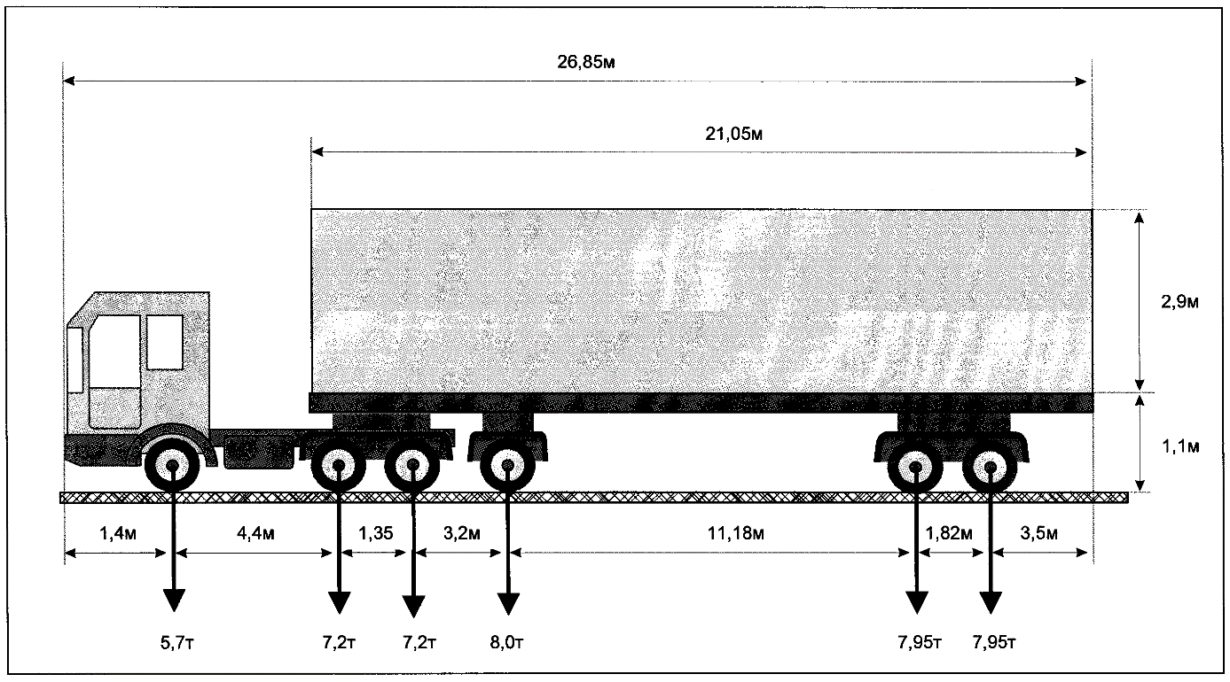

Вид сзади:

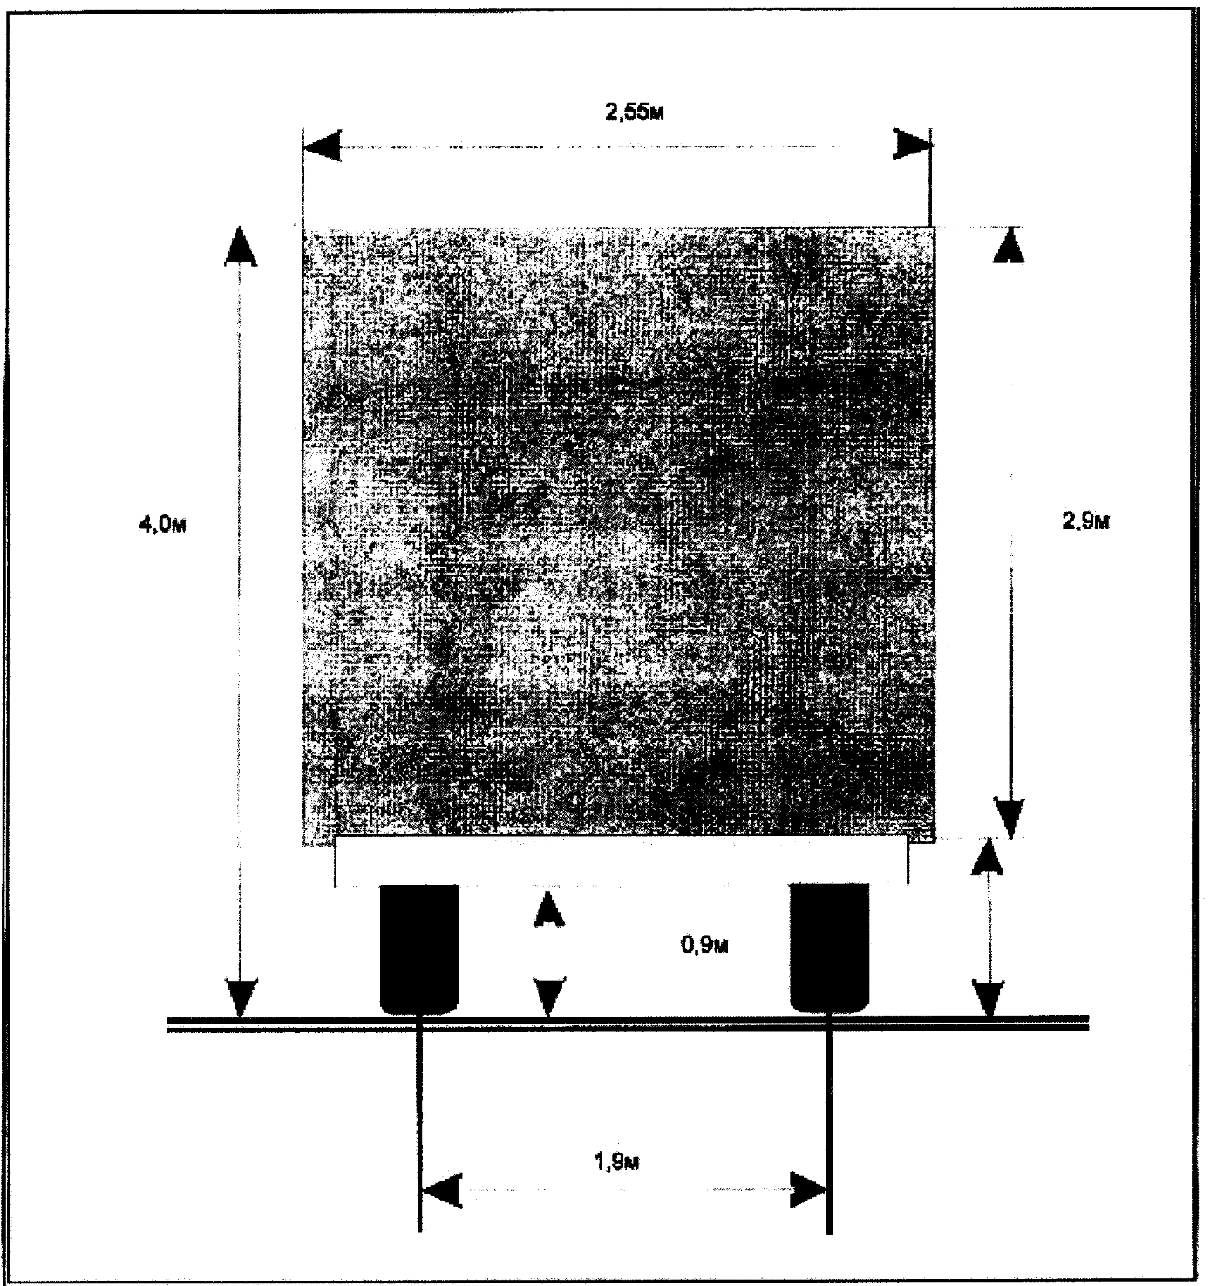

______________________________ _____________________________________

(должность, Ф.И.О. заявителя) (подпись заявителя)

М.П. (при наличии)

|  |  |
| --- | --- |
|  | Приложение 3  к постановлению администрации  городского округа Кинель  Самарской области  ___________ 2019г. № _________  Приложение №5  к административному регламенту предоставления муниципальной услуги «Выдача разрешений на движение по автомобильным дорогам тяжеловесного и (или) крупногабаритного транспортного средства», утверждённый постановлением администрации городского округа Кинель Самарской области от 16 октября 2018г. №2743 |

# СПЕЦИАЛЬНОЕ РАЗРЕШЕНИЕ № на движение по автомобильным дорогам тяжеловесного и (или) крупногабаритного транспортного средства

# (лицевая сторона)

|  |  |  |  |  |  |  |  |  |  |  |  |  |
| --- | --- | --- | --- | --- | --- | --- | --- | --- | --- | --- | --- | --- |
| Вид перевозки (межрегиональная, местная) | | | | | |  | | | | | | |
| Год | | | | | |  | | | | | | |
| Разрешено выполнить | | | поездок в период с | | | | |  | | по | |  |
| По маршруту | | | | | | | | | | | | |
|  | | | | | | | | | | | | |
| Транспортное средство (автопоезд) (марка и модель транспортного средства (тягача, прицепа (полуприцепа), государственный регистрационный номер транспортного средства (тягача, прицепа (полуприцепа) | | | | | | | | | | | | |
|  | | | | | | | | | | | | |
| Наименование - для юридических лиц, фамилия, имя, отчество (при наличии) - для физических лиц и индивидуальных предпринимателей, адрес и телефон владельца транспортного средства | | | | | | | | | | | | |
|  | | | | | | | | | | | | |
| Характеристика груза (при наличии груза) (полное наименование, марка, модель, габариты, масса) | | | | | | | | | | | | |
|  | | | | | | | | | | | | |
| Параметры транспортного средства (автопоезда) | | | | | | | | | | | | |
| Масса транспортного средства (автопоезда) без груза/с грузом (т) |  | | | | Масса тягача (т) | | | Масса прицепа (полуприцепа) (т) | | | | |
|  | | |  | | | | |
| Расстояния между осями (м) |  | | | | | | | | | | | |
| Нагрузки на оси (т) |  | | | | | | | | | | | |
| Габариты транспортного средства (автопоезда): | | | | Длина (м) | | | Ширина (м) | | | | Высота (м) | |
| Разрешение выдано (наименование уполномоченного органа) | | | | | | | | |  | | | |
|  | | | | | | | | | | | | |
|  | |  | | | | |  | | | | | |
| (должность) | | (подпись) | | | | | (Фамилия, имя, отчество (при наличии) | | | | | |
| "____"_________ 20___ г. М.П. (при наличии) | | | | | | | | | | | | |

# (оборотная сторона)

|  |  |  |  |  |
| --- | --- | --- | --- | --- |
| Вид сопровождения |  | | | |
| Особые условия движения1 | |  | | |
|  | | | | |
| Владельцы автомобильных дорог, сооружений, инженерных коммуникаций, подразделение Госавтоинспекции и другие организации, согласовавшие перевозку (указывается наименование согласующей организации, исходящий номер и дата согласования, для Госавтоинспекции печать и фамилия, имя, отчество должностного лица с личной подписью) | | | | |
| А. С нормативными требованиями настоящего специального разрешения, а также в области дорожного движения ознакомлен | | | | |
| Водитель(и) транспортного средства | |  | | |
|  | | (Фамилия, имя, отчество (при наличии), подпись) | | |
| Б. Транспортное средство с грузом/без груза соответствует нормативным требованиям в области дорожного движения и параметрам, указанным в настоящем специальном разрешении | | | | |
|  | | | | |
|  | | |  | |
| Подпись владельца транспортного средства | | | Фамилия, имя, отчество (при наличии) | |
| "____"___________20___ г | | | | М.П. (при наличии) |
| Отметки владельца транспортного средства о поездке (поездках) транспортного средства (указывается дата и время начала каждой поездки, заверяется печатью (при наличии) организации | | | | |

|  |
| --- |
| и подписью ответственного лица |
|  |
|  |
| Отметки грузоотправителя об отгрузке груза (указывается дата и время отгрузки, реквизи ты грузоотправителя (наименование, юридический адрес), заверяется печатью (при наличии) организации и подписью ответственного лица |
| 45 |
|  |
| (без отметок настоящее специальное разрешение недействительно) |
| Отметки контролирующих органов (указывается, в том числе дата, время и место осуществления контроля) |

ЛИСТ СОГЛАСОВАНИЯ

к проекту постановления администрации городского округа Кинель Самарской области «О внесении изменений и дополнений в административный регламент предоставления муниципальной услуги «Выдача разрешений на движение по автомобильным дорогам тяжеловесного и (или) крупногабаритного транспортного средства», утверждённый постановлением администрации городского округа Кинель Самарской области от 16 октября 2018г. №2743»

|  |  |  |
| --- | --- | --- |
| Занимаемая должность | Роспись,  дата согласования | Фамилия, инициалы |
| Заместитель Главы городского округа Кинель Самарской области по жилищно-коммунальному хозяйству |  | С.Н. Федотов |
| Директор муниципального казенного учреждения городского округа Кинель Самарской области «Управление жилищно-коммунального хозяйства» |  | В.Г. Нижегородов |